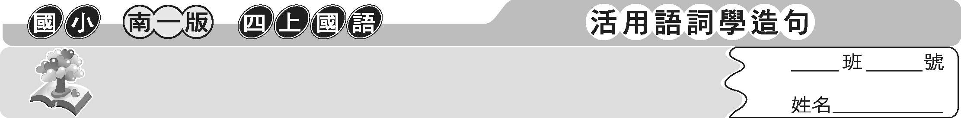
第十課 野柳奇岩

1. 野柳：地名。位於臺北縣萬里鄉一個小漁村，海岸地形景觀特殊，為著名觀光風景區。
2. 年級：學校裡照修業年限和課程所分的年級。
3. 接觸：本課指接近、親近。
4. 導師：指導學生研究學術及擔負訓育責任的老師。
5. 敬上：書信末尾署名下敬辭。
6. 香菇：真菌類，寄生於松、栗等枯木幹皮上。
7. 侵蝕：流水或風力所造成木、石磨損的現象。
8. 側面：身體面部的側邊。
9. 脖子：頸項，頭與身體連接的部分。
10. 頭髮：頭上的毛髮。
11. 尊貴：高尚、高貴。
12. 氣質：通常指天生的才質或表現在言行舉止上的個性特點。
13. 蠟燭：用蠟或油脂製成的燭，多用於照明、喜慶或祭祀典禮。
14. 火焰：燃燒時發出的光焰。
15. 絕無僅有：僅有一個，很難再找到第二個。
16. 吹襲：空氣流動使物體隨之飄動。本課意指在大自然中因風力作用所產生的侵蝕現象。
17. 沖刷：本課意指水流沖擊，使土石流失或造成剝蝕。


1. 路寬一寸。（猜一字）答：（ 導 ）
2. 吃蟲。（猜一字）答：（ 蝕 ）
3. 觸角就火可照明。（猜一字）答：（ 燭 ）
4. 龍穿衣褲。（猜一字）答：（ 襲 ）

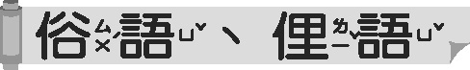
1. 有意栽花花不發，無心插柳柳成蔭：比喻有意圖去做的事，卻無法成功，而無意中的行為，卻獲得意外的成效。
2. 救人一命，勝造七級浮屠：救他人一命，遠勝建造七層佛塔。比喻救人活命，功德無量。
3. 偷雞不著蝕把米：比喻想占便宜，反而吃了虧。

一、選出正確的答案
（ ）1. 「蕈」狀石： 蕈 潭 撢 坦
（ ）2. 接「觸」： 角 燭 拙 觸
（ ）3. 「 面線條優美」哪一個字適合填入 中？ 測 側 廁 惻
（ ）4. 「妹妹就讀三年 」哪一個字適合填入 中？ 笈 汲 級 及
（ ）5. 岩石被風雨侵「蝕」： 迅速 開合 損耗 放縱
二、組字練習
1. 聊 耳 木 （ 柳 ）  2. 譚 言 （ 蕈 ）  3. 浸 （ 侵 ） | 4. 住 主 則 （ 側 ）  5. 燒 堯 蜀 （ 燭 ）  6. 觥 光 蜀 （ 觸 ）
三、造詞、造句練習
髮 （ 頭髮 ）：媽媽幫妹妹梳頭髮。
1. 尊 （ 尊貴 ）：仁義忠信是尊貴的品行。

2. 蠟 （ 蠟燭 ）：晚上停電時，使用蠟燭來照明。
3. 焰 （ 火焰 ）：風一吹，火焰在夜空中晃動。
4. 刷 （ 刷牙 ）：飯後刷牙，可以長保牙齒健康。
四、句型練習
1. 為了……請……：為了培養閱讀習慣，請多利用時間看課外書。
2. 被……才會……：他不斷被打擾，才會沒有完成工作。

3. 不但能……還……：鳳梨不但能當水果，還能作菜。

